 |  | Profession : LOGISTICIEN(NE)S |  |  | N°
Module |  |  | Année de programme
Informatique |  |  | 3ème année CFC / AFP
Nom | : ____________________________ |  |  | EXCEL  Exercice 11
Prénom | : ____________________________
Date | : ____________________________

Objectif
- Calculer des moyennes arrondies
- Appliquer les fonctions pour arrondir des nombres
  - ARRONDI( ) , ARRONDI.AU.MULTIPLE( )

Consigne
Déterminer les valeurs manquantes dans le tableau.
Cellule C11 à G11
Déterminer la moyenne de classe pour chaque examen
- Utiliser la fonction ARRONDI.AU.MULTIPLE pour arrondir le résultat au dixième

Cellule C14 à C20
Déterminer la moyenne de chaque élève par rapport à leurs examens
- L’examen 2 et 4 comptent double
- Utiliser la fonction ARRONDI pour arrondir le résultat à une décimale

Cellule E12 à E16
Déterminer la moyenne générale
- Selon la moyenne semestrielle (Col. C) et l’examen semestriel (Col. D)
- La moyenne semestrielle et l’examen semestriel ont le même coefficient
- Arrondir le résultat au demi-point (0.5)

Cellule G12 à G16
Ajouter une remarque
- Selon la moyenne générale (Col. E) et du joker (Col. F)
- « REUSSITE » : Si la moyenne est de 4 et plus
- « ECHEC » : Si la moyenne est inférieure à 4
et le joker n’est plus disponible (NON)
- « PROVISOIRE » : Si la moyenne est inférieure à 4
et le joker est encore disponible (OUI)
  - Utiliser deux fonctions SI( ) pour avoir trois possibilités de réponses
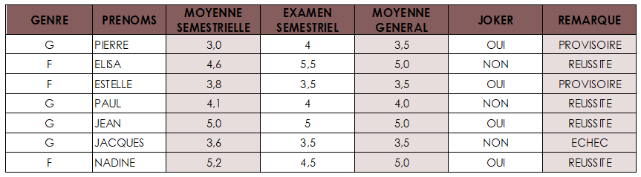

Questions diverses
Utiliser les fonctions proposées pour répondre aux questions

Cellule G23
- Fonction : NBVAL( )
- Plage de données : Cellules B14 à B20

Cellule G24
- Fonction : Arithmétiques ( + – * / )
- Plage de données : Cellules E14 à E20

Cellule G25
- Fonction : MIN( )
- Plage de données : Cellules C14 à C20

Cellule G25
Fonction : MAX( )
Plage de données : Cellules D14 à D20

Cellule G27
- Fonction : SI( )
- Plage de données : Cellules E16
- Réponse : Oui ou Non

Cellule G28
- Fonction : SI( )
- Plage de données : Cellules G19
- Réponse : Oui ou Non

Cellule G29
- Fonction : SI( )
- Plage de données : Cellules E17 et E20
- Réponse : Nadine ou Paul
